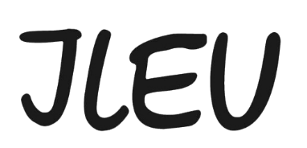

Fotosúťaž "Ukážte nám 'zelenú' vo vašom meste"
Vyhlásenie o súhlase zákonných zástupcov s účasťou v súťaži pre maloletých

Vytlačte si ho, podpíšte a nahrajte ako sken spolu s odoslaním do prieskumu online.

Ja/my, _____
(meno a priezvisko zákonných zástupcov) ako zákonný zástupca (zákonní zástupcovia)
______ (meno, priezvisko, zúčastnené dieťa) narodeného dňa
____ (dátum narodenia)
Ulica:________________________________________________________
PSČ, bydlisko: ________
Telefón:________________________________________________________
E-mail:________________________________________________________
súhlasime s účasťou našej dcéry/syna vo fotosúťaži Ukážte mi "zelenú" vo vašom meste a súhlasime s podmienkami účasti - najmä s prevodom práv k fotografiám v nej obsiahnutým.

Vzali sme na vedomie informácie o ochrane údajov.

___________________________,______________________
Dátum umiestnenia
__________________________________________________
Podpis rodiča alebo zákonného zástupcu

